Hoja de trabajo 5-1: evaluación de la tormenta de ideas, tópico: mejor manejo de desechos
Descripción breve de la idea | Alcance de la viabilidad | Categoría de PML

Extensión de la viabilidad:
1 = idea inmediatamente realizable 3 = idea que ha de ser pensada de nuevo
2 = idea realizable posteriormente 4 = idea no realizable

Categoría de PML:
P = cambio de producto G = buenas prácticas
R = cambio de materias primas O = cambios organizativos
T = cambios tecnológicos
Hoja de trabajo 5-2: evaluación
Ideas inmediatamente realizables
Idea | Categoría

Ideas de implementación posterior
Idea | Categoría

Hoja de trabajo 5-3: evaluación

Ideas que han de ser pensadas de nuevo

Idea | Categoría

Ideas no realizables

Idea | Categoría

Hoja de trabajo 5-4: percepción

Qué ve? | Preguntas
 | ¿Cuál es la forma del cuadrado?
 | ¿Cuál de los círculos punteados es mayor?
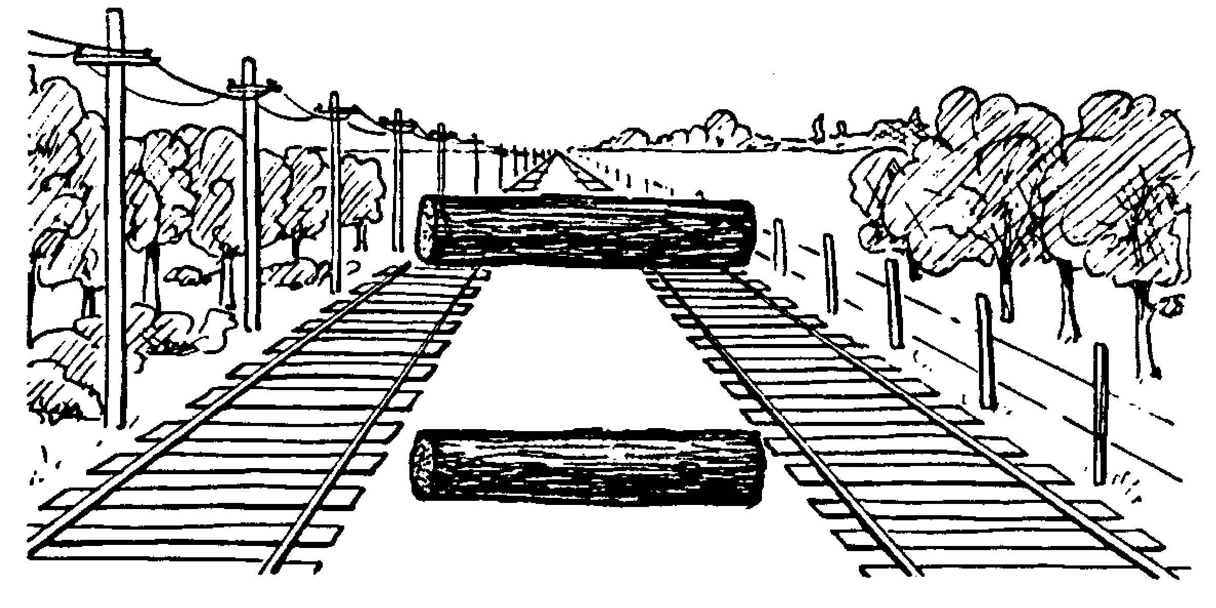 | ¿Cuál de los troncos es más largo?
Hoja de trabajo 5-5: Fuentes de información de PML
Compañía: Editor:
Fuente de información valiosa para mi problema/compañía: |  | Observaciones
Manuales y estudios específicos del sector
Información de los suministradores
ONUDI/PNUMA/otros CNPML
Universidades/centros de investigación
Bancos de datos
Seminarios, mesas redondas, congresos
Experiencias personales
Otros colegas/expertos
Instituciones contrapartida
Cámaras (por ejemplo, de Industria y Comercio)
Gobierno, ministerios
Otras compañías
Empleados en la compañía
Sitios web de Internet
....
….

